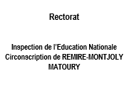

Synthèse enquête PDMQC.
Date :12/10/2016 | Nombre de participants : 6 | Synthèse réalisée par le CPC NE
Plus de 60 postes de maîtres surnuméraires ont été créés dans le département. Quels sont les choix et stratégies arrêtés par les équipes pédagogiques ? Quelle place a été accordée au cadrage par les textes institutionnels ?

MISE EN OEUVRE DES PROJETS PDMQC
3 - *Quels intérêts présente selon vous le dispositif "Plus de maîtres que de classes » ?
Le dispositif "Plus de maîtres que de classes » permet :
- d’installer un sentiment de confiance (responsabilisation positive),
- de développer la cohésion de l’équipe éducative,
- d’échanger avec les collègues afin de mettre en place des projets concrets, adaptés aux besoins de notre école dans le but d’améliorer les relations entre les élèves, les parents d’élèves et l’école (notion d’ école bienveillante),
- d’accorder plus d’attention aux élèves en difficultés ou en retrait au sein d’un groupe classe,
- d’aider les collègues qui ont des classes difficiles, très hétérogènes,
- de mettre en place une différenciation pédagogique accrue, d’adapter des parcours,
- de croiser les regards sur les élèves ayant des difficultés,
- de mieux cibler les besoins des élèves au sein d’un niveau ou d’un cycle,
- d’effectuer une remédiation quasi immédiate grâce au feedback d’après séance,
- de diversifier les méthodes pédagogiques.

Commentaires de synthèse :
- Le dispositif permet d’instaurer une meilleure communication au sein de l’école.
(mots-clés : confiance, responsabilisation positive, cohésion, école bienveillante, échanger)
- Les difficultés sont mieux cernées permettant ainsi une meilleure prise en charge des élèves.
(mots-clés : Classes difficiles, hétérogène, difficultés, différenciation, adapter, parcours, remédiation, feedback, diversifier)

Avis supplémentaire :
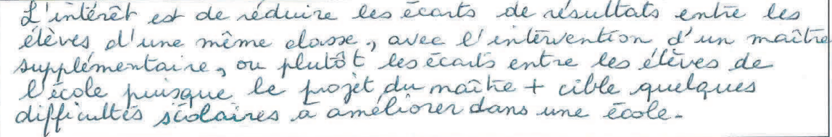

4 - *Quelles difficultés rencontrez-vous dans cette nouvelle organisation ?
Les difficultés rencontrées dans cette nouvelle organisation sont :
- la mise en place de la co-intervention,
- le profil du poste PDMQC qui ne cesse de changer d’année en année (missions floues et mal définies),
- l’adaptation au niveau fluctuant des élèves, ainsi qu’aux projets de classe et d’école,
- la définition du rôle de chaque enseignant dans la prise en charge de la difficulté scolaire : maîtres du RASED, maître supplémentaire, UP2A, PDMQC etc.… (Cela nécessite une explication en début d’année, surtout pour les enseignants nouvellement nommés),
- les exigences de certains collègues dans les apprentissages,
- les emplois du temps qui ne sont pas figés et qui changent constamment,
- la démotivation et le désintérêt de certains élèves lors des décloisonnements,
- l’évaluation du dispositif.

Commentaires de synthèse :
- Les difficultés résident dans la capacité d’adaptation du maître surnuméraire aux dispositifs déjà existants dans l’école (décloisonnement, créneaux EPS, prise en charge RASED etc……..)
- La définition du périmètre d’action de chaque enseignant dans la prise en charge de la difficulté scolaire, est problématique.
- Dispositif PDMQC difficile à évaluer.

Avis supplémentaire :
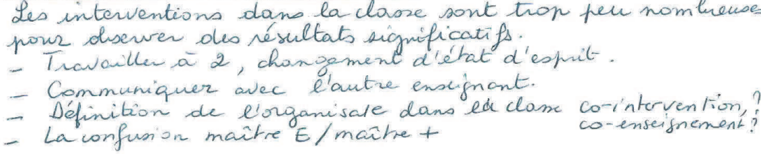

5 - Quels changements le dispositif a-t-il apportés dans votre pratique professionnelle ?
Le dispositif a apporté les changements suivants :
- une plus grande faculté d’adaptation,
- des connaissances accrues et un renouvellement constant des pratiques pédagogiques pour apporter des réponses adaptées,
- une sollicitation plus grande du maître surnuméraire et de l’enseignant UP2A dans les réunions d’équipe éducative,
- Une prise de recul sur la gestion de la difficulté scolaire.

Avis supplémentaire :
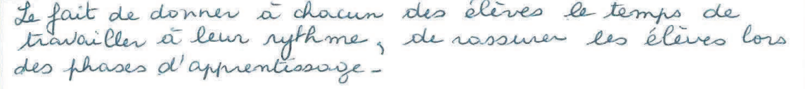

6 - Votre réflexion pédagogique, vos pratiques d'évaluation et d'observation des élèves ont-elles évolué ? Sur quels points ?
Les points d’évolution sont :
- la généralisation des évaluations communes en début d’année scolaire,
- une aide à l’évaluation apportée durant tout le mois de septembre par les membres du RASED, le maître surnuméraire et le collègue de l’UPE2A (tous les élèves de cycle II sont testés, ceux du cycle III sont évalués sur demande),
- une meilleure répartition des accompagnements en évitant une double ou triple prise en charge,
- Un travail collaboratif avec la RAD et l’UPE2A afin de partager les expériences pédagogiques,
- Une diversification des apports pédagogiques.

Avis supplémentaire :
- 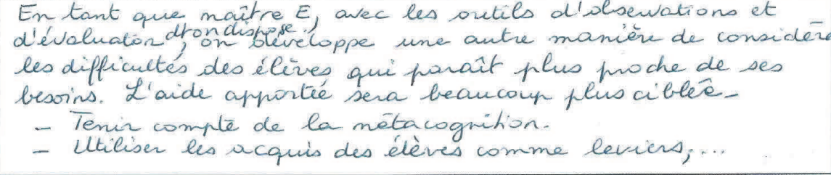

7 - *En vous appuyant sur votre connaissance du terrain et sur l'analyse des résultats des élèves, citez 2 axes de travail qui vous paraissent prioritaires.
Les axes de travail prioritaires seraient :
- le langage oral + la lecture-compréhension
- la communication avec les collègues pour mieux prendre en charge la difficulté scolaire.
- une collaboration plus accrue avec la mairie pour organiser des sorties, proposer des activités sportives et culturelles aux élèves (cf. Cogneau Lamirande).
- la maîtrise du langage oral -> acquisition d’un vocabulaire scolaire, la socialisation.

Avis supplémentaire :
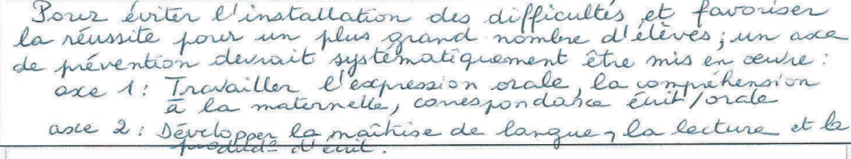
8 - Quelles propositions d'évolution du dispositif, de projets d'actions, de formation, souhaiteriez-vous formuler dans le cadre des priorités envisagées pour l’année scolaire en cours ?
Liste des propositions :
- mise en place d’un module Théâtre au Cycle 2,
- adaptation des parcours de formation de type « Magistère » aux spécialités de chacun,
- Instauration d’un cadre d’échanges avec les différents acteurs : CMPP, CSMI, MDPH, SESSAD,
- définition claire et précise des missions du maître surnuméraire,
- mise en place de formations accessibles aux maitres surnuméraires (celles du PAF 2016/2017, pourtant affichées, n’étaient pas ouvertes aux inscriptions),
- présence plus accrue du coordonnateur REP + auprès des maîtres surnuméraires,
- Plus de considération pour le travail administratif du maitre surnuméraire (demande de bilan trimestriel qui doit être retravaillé car trop détaillé).

Propositions supplémentaires :

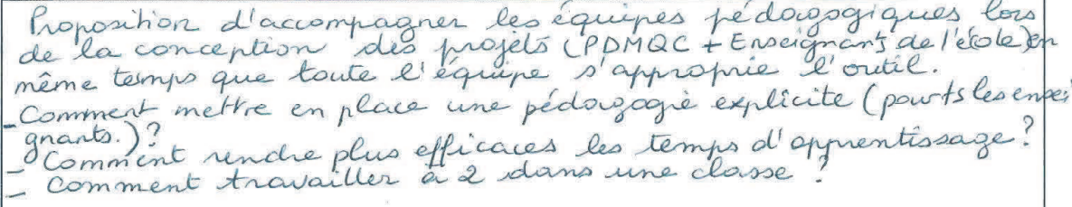
Autres remarques ou commentaires :

- Manque de considération pour les enseignants qui occupent ce poste.
- Ce n’est pas une personne qui va juger ma façon d’enseigner.
- C’est également un enseignant qui a une expérience dans l’enseignement et qui possède des ressources qui peuvent être partagées.
- Ce n’est pas un conseiller pédagogique qui va me dire comment travailler.
- Il s’adapte aux besoins des élèves et des enseignants dans la mise en place des co-interventions / co-enseignement / prises en charge.
- Il lui arrive de rendre service en remplaçant un collègue ponctuellement.
- Il est disponible afin de discuter des attentes des enseignants envers ce dispositif et également pour faire un retour sur le déroulement des interventions tout au long de l’année.
- Des réunions de concertations doivent être mises en place plus régulièrement afin de garantir une meilleure communication entre les différentes parties de ce dispositif.
